Министерство образования Республики Беларусь

Учреждение образования «Белорусский государственный университет информатики и радиоэлектроники»

Кафедра экономической информатики

Лабораторная работа №2

«Проектирование базы данных»

Вариант №7

Выполнил: студент гр.

914302 Недбальский И.Д.

Проверил: Лукашевич А.Э.

Минск 2022

1. **Цель работы**

Познакомиться с основными принципами создания базы данных. Изучить операции, проводимые с базами данных в целом. Получить навыки использования программы для создания, удаления, регистрации, подключения, извлечения метаданных, резервного копирования и восстановления базы данных. Изучить SQL-операторы для создания, подключения и удаления базы данных. Познакомиться с основными принципами управления учетными записями и ролями.

1. **Задача**

1. Создать на сервере pi_srv (или на локальном компьютере, если нет сервера) рабочую папку для хранения файлов, получаемых при выполнении практической работы. Эта папка должна располагаться в папке \Базы данных\Группа\Студент и соответствовать номеру выполняемой практической работы.

2. На основании индивидуального задания выбрать имя файла создаваемой базы данных. Для имени лучше всего выбрать одно или несколько английских слов, соответствующих наименованию предметной области. Использование для имени русских слов, записанных латинскими буквами, не допускается.

3. Открыть приложение " Среда SQL Server Management Studio ". Для этого можно либо воспользоваться меню Пуск (Пуск/Программы/ Microsoft SQL Server 2008

/ Среда SQL Server Management Studio).

4. Создать соединение с локальным или удаленным сервером.

5. Создать базу данных для своей предметной области с помощью диалога, выбрав сервер "pi_srv" или локальный сервер “Имя_компьютера\SQLEXPRESS”

6. Создать базу данных и указать в качестве имени файла "\Базы данных\Группа\ФИО_студента\Название_БД".

7. Извлечь метаданные для автоматической генерации команды создания базы данных.

8. Удалить базу данных, выполнив команду "Database/Drop Database" (База данных/Удалить базу данных).

9. Создать базу данных вторым способом, выполнив в окне "Script Executive" операторы, полученные при извлечении метаданных перед предыдущим удалением.

10. Создать резервную копию базы данных.

11. Удалить базу данных.

12. Восстановить базу данных из резервной копии.

13. Сохранить файл сценария на сервере в папке "Студент", дав ему имя «лаб.№1» и стандартное расширение "*.sql".

1. **Ход работы**
2. **Создание базы данных**

Скриншот со списком всех таблиц в созданной базе данных:

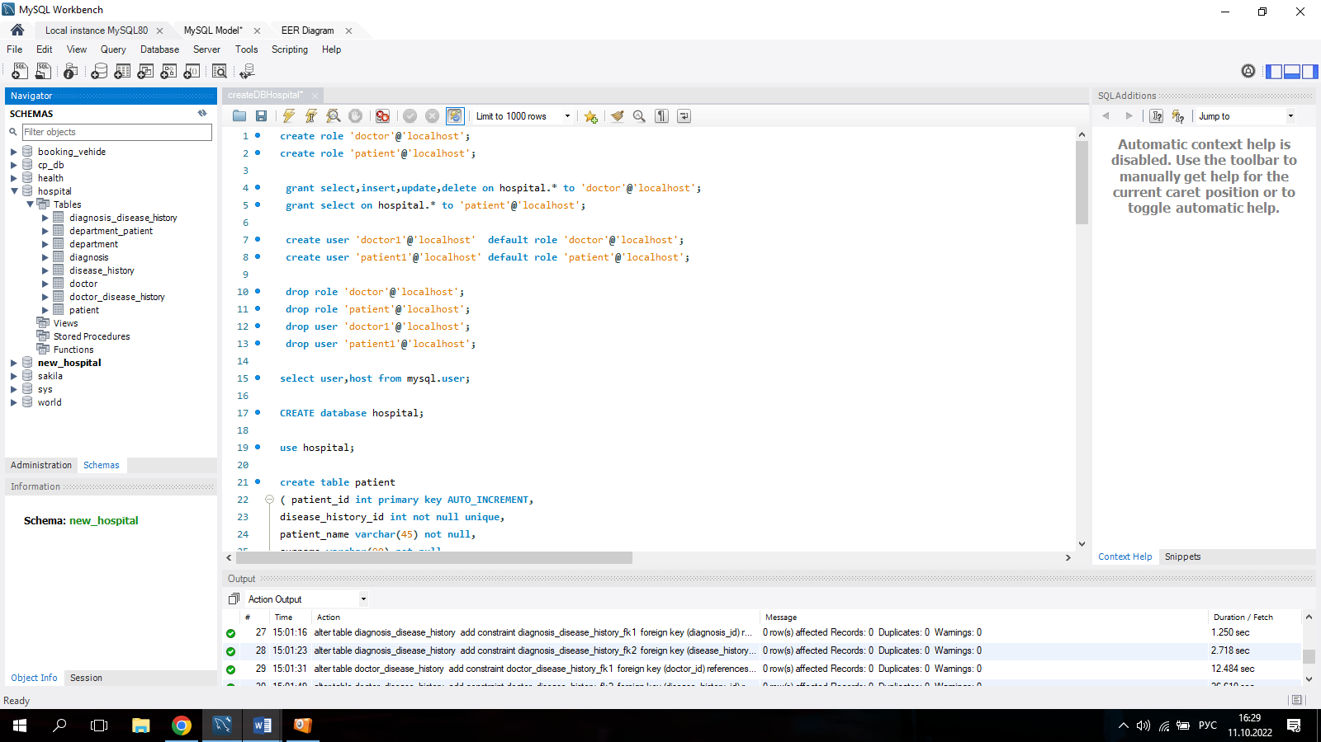

Перечни стобцов и ключей для каждой таблицы представленны ниже:

1. Diagnosis_disease_history

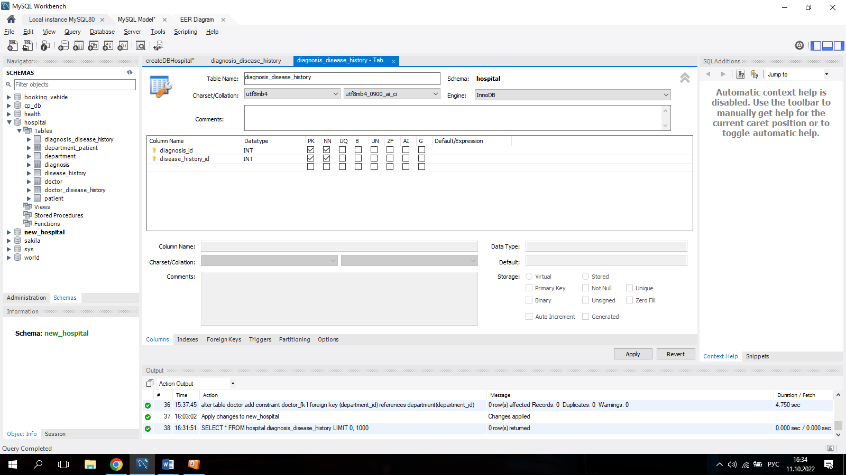

1. department_patient

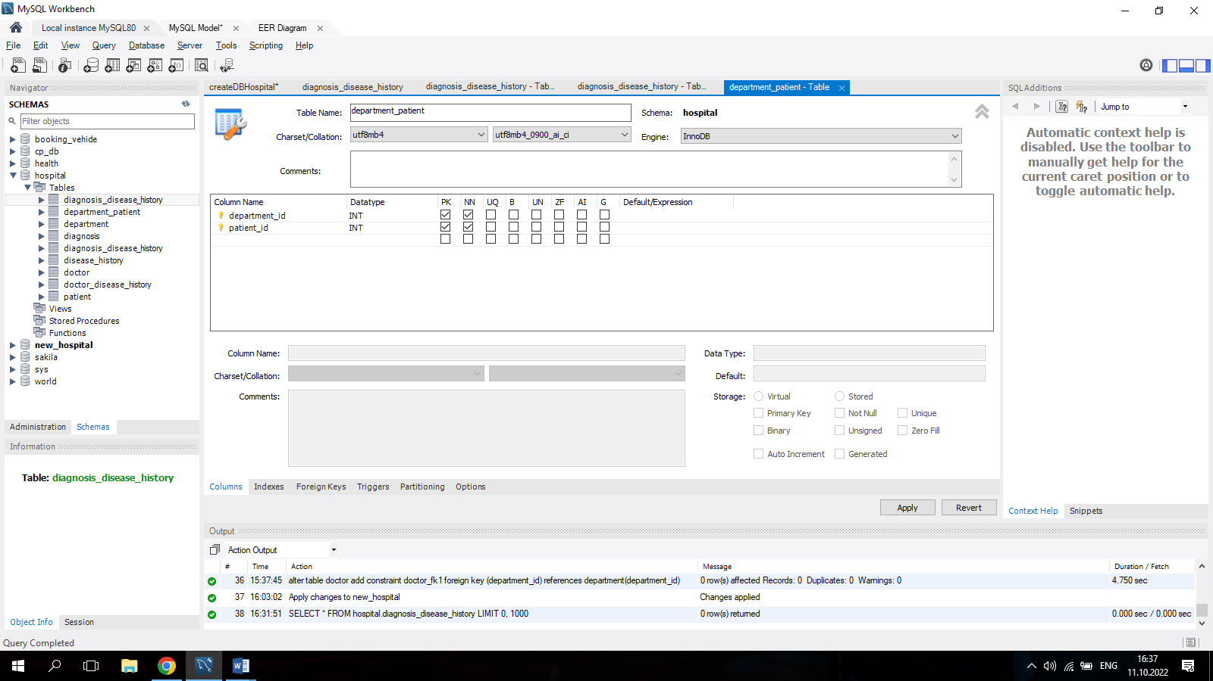

1. department

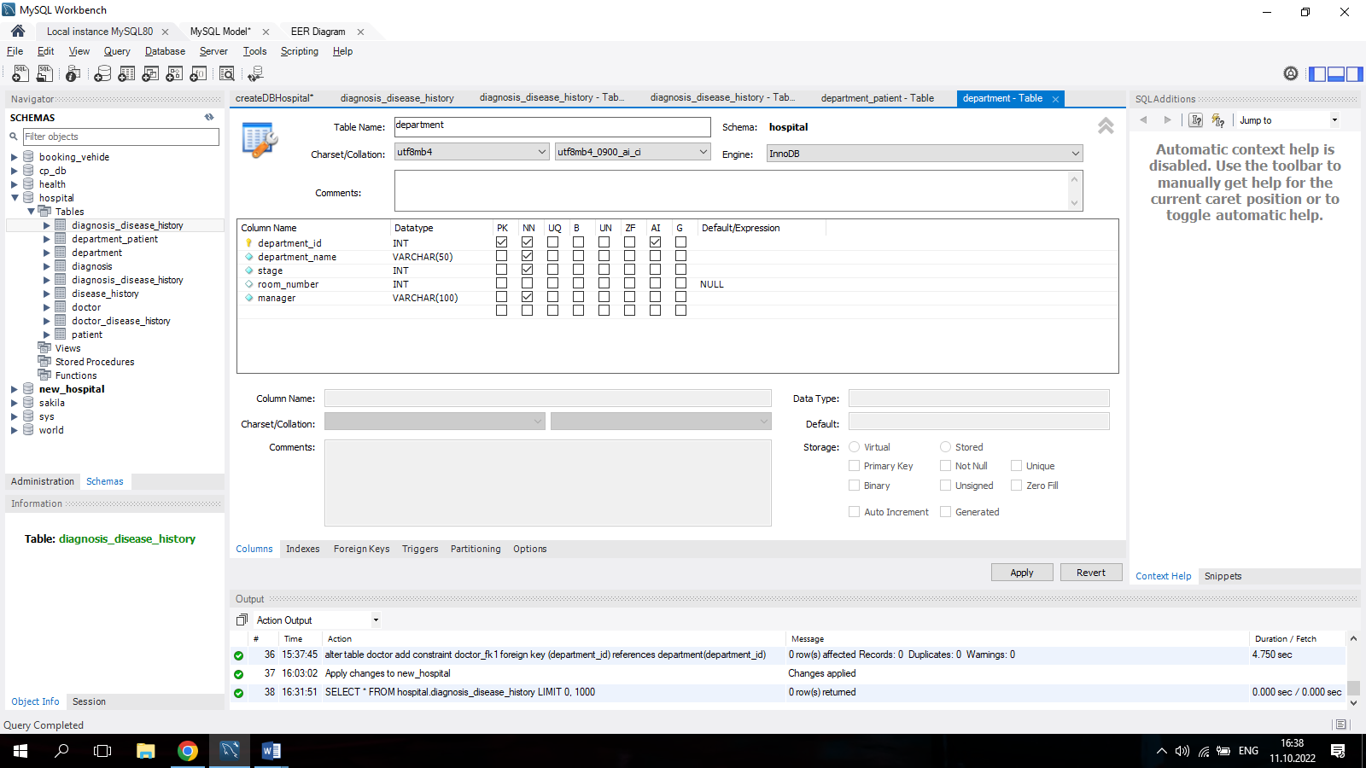

1. diagnosis

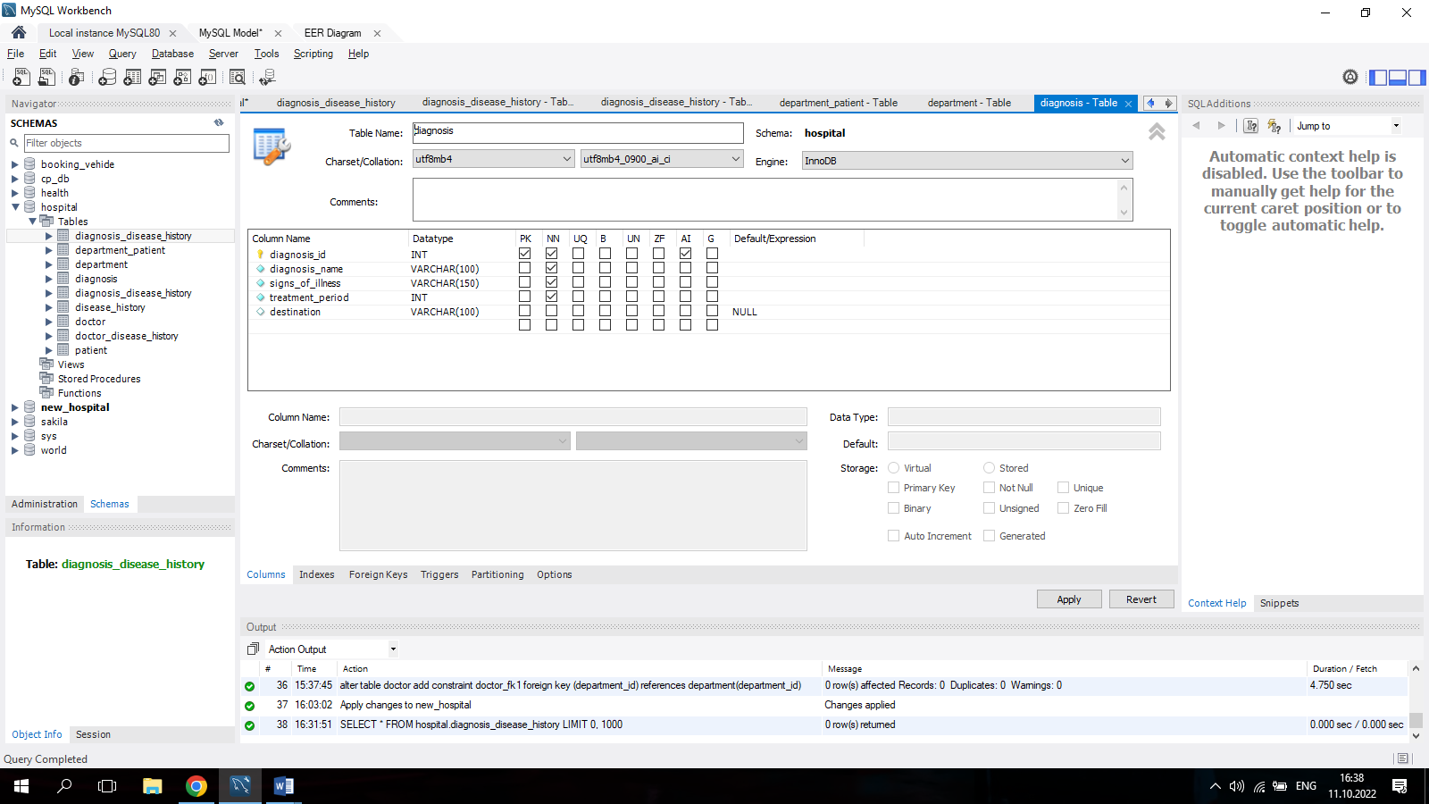

1. disease_history

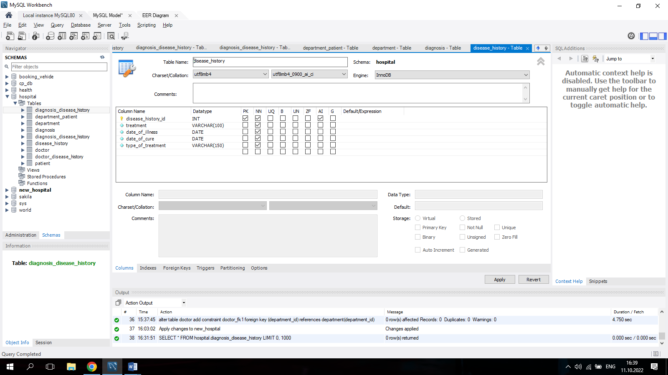

1. doctor

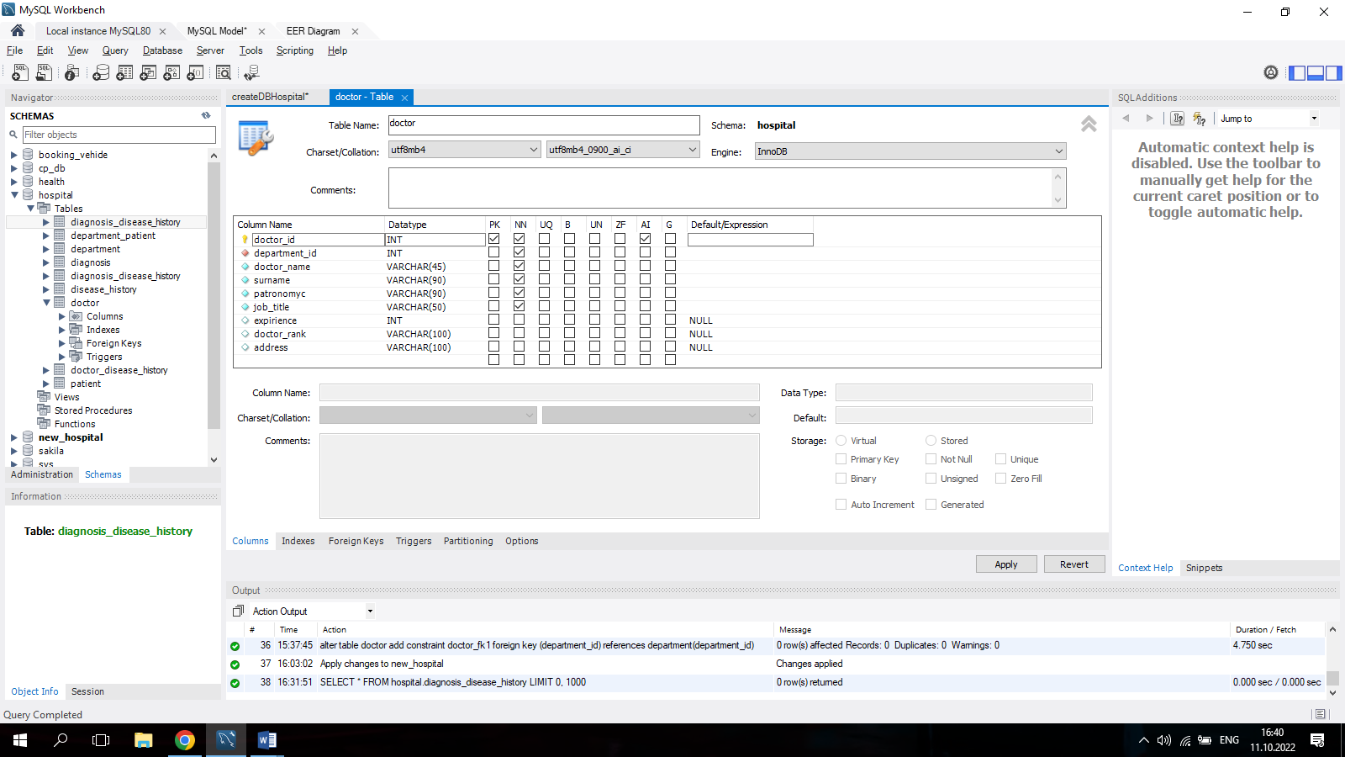

1. doctor_disease_history

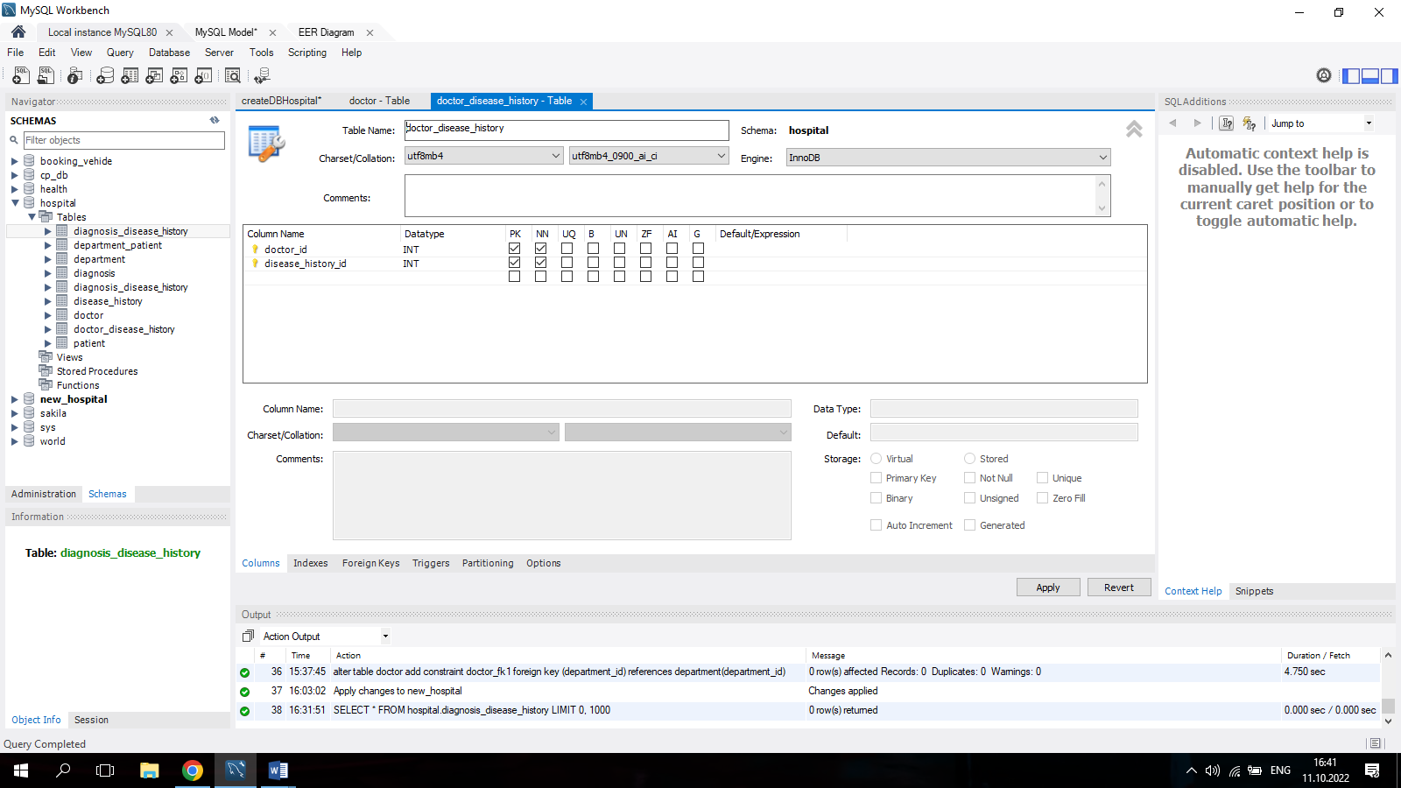

1. patient

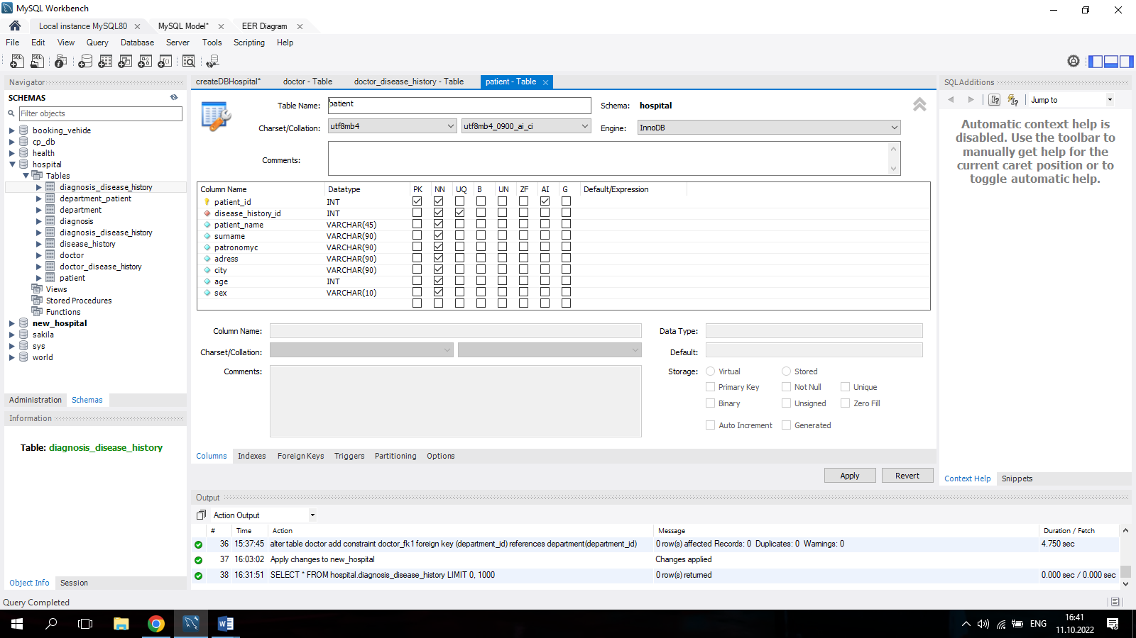

1. **Окно с данными для каждой таблицы**
2. Diagnosis_disease_history

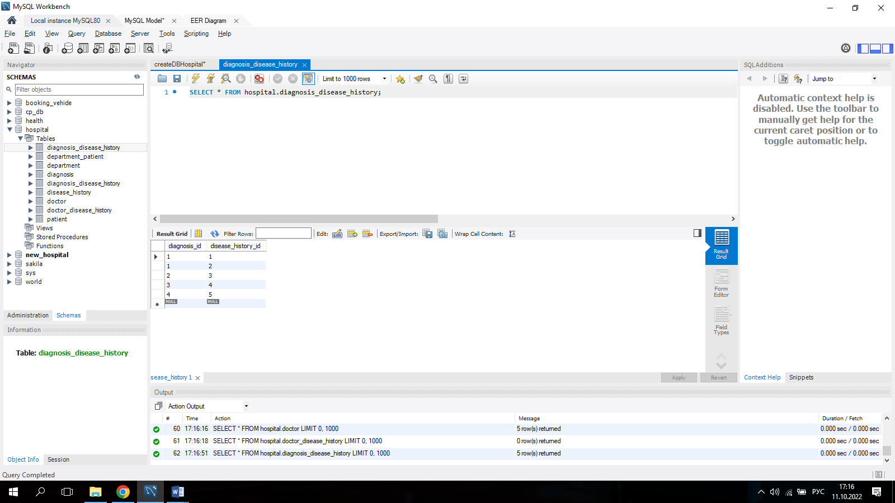

1. Department_patient

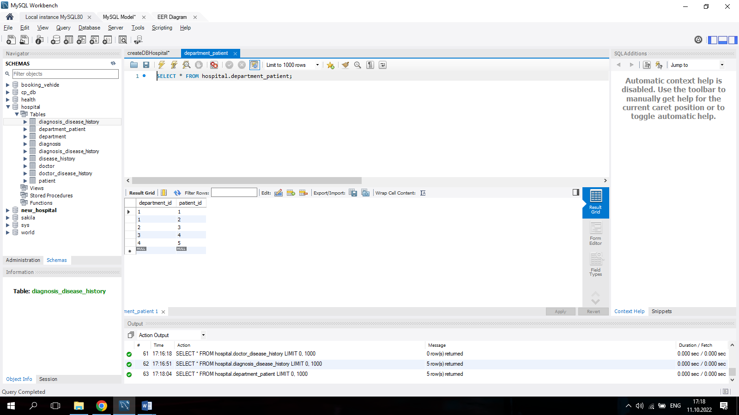

1. Department

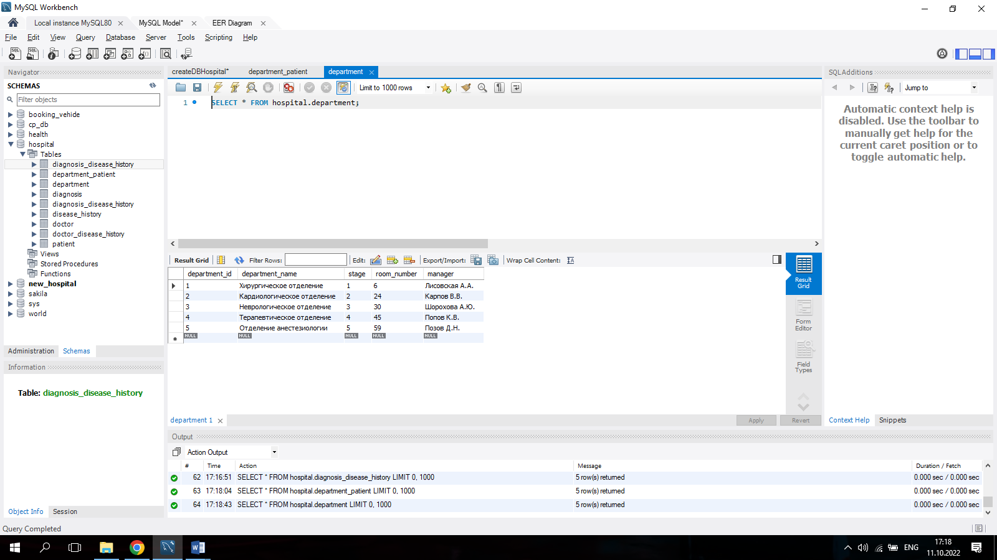

1. Diagnosis

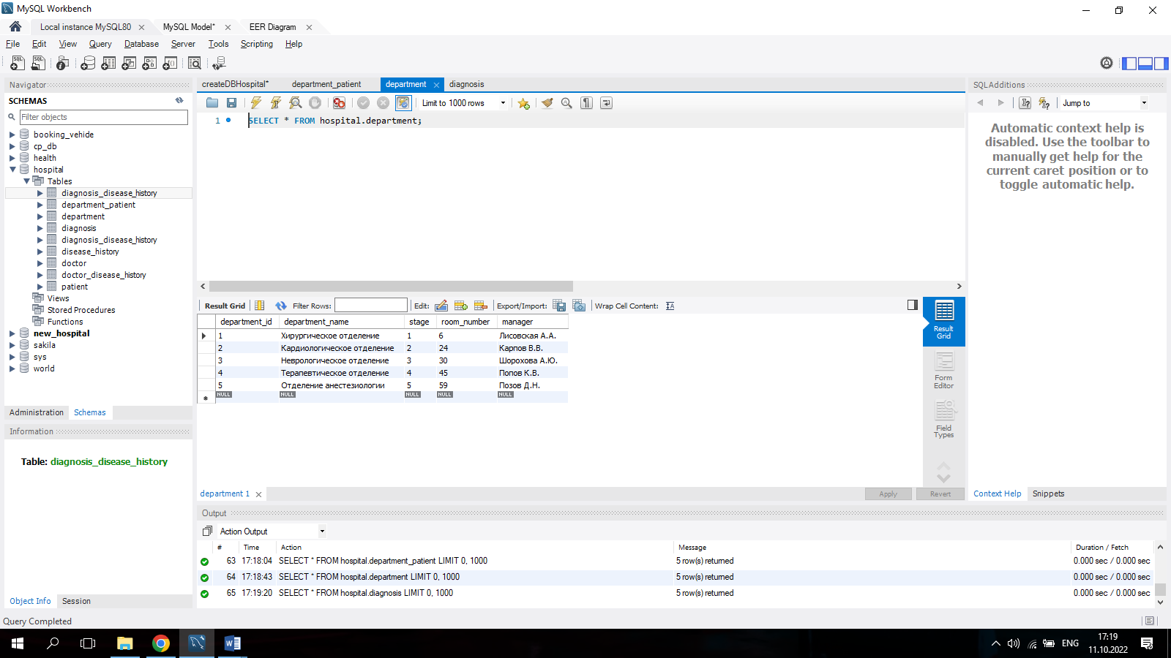

1. Disease_history

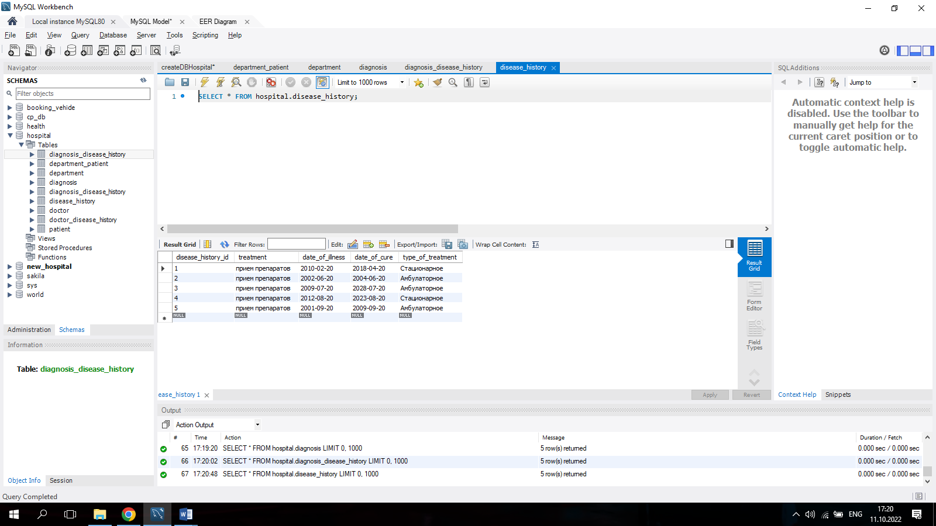

1. Doctor

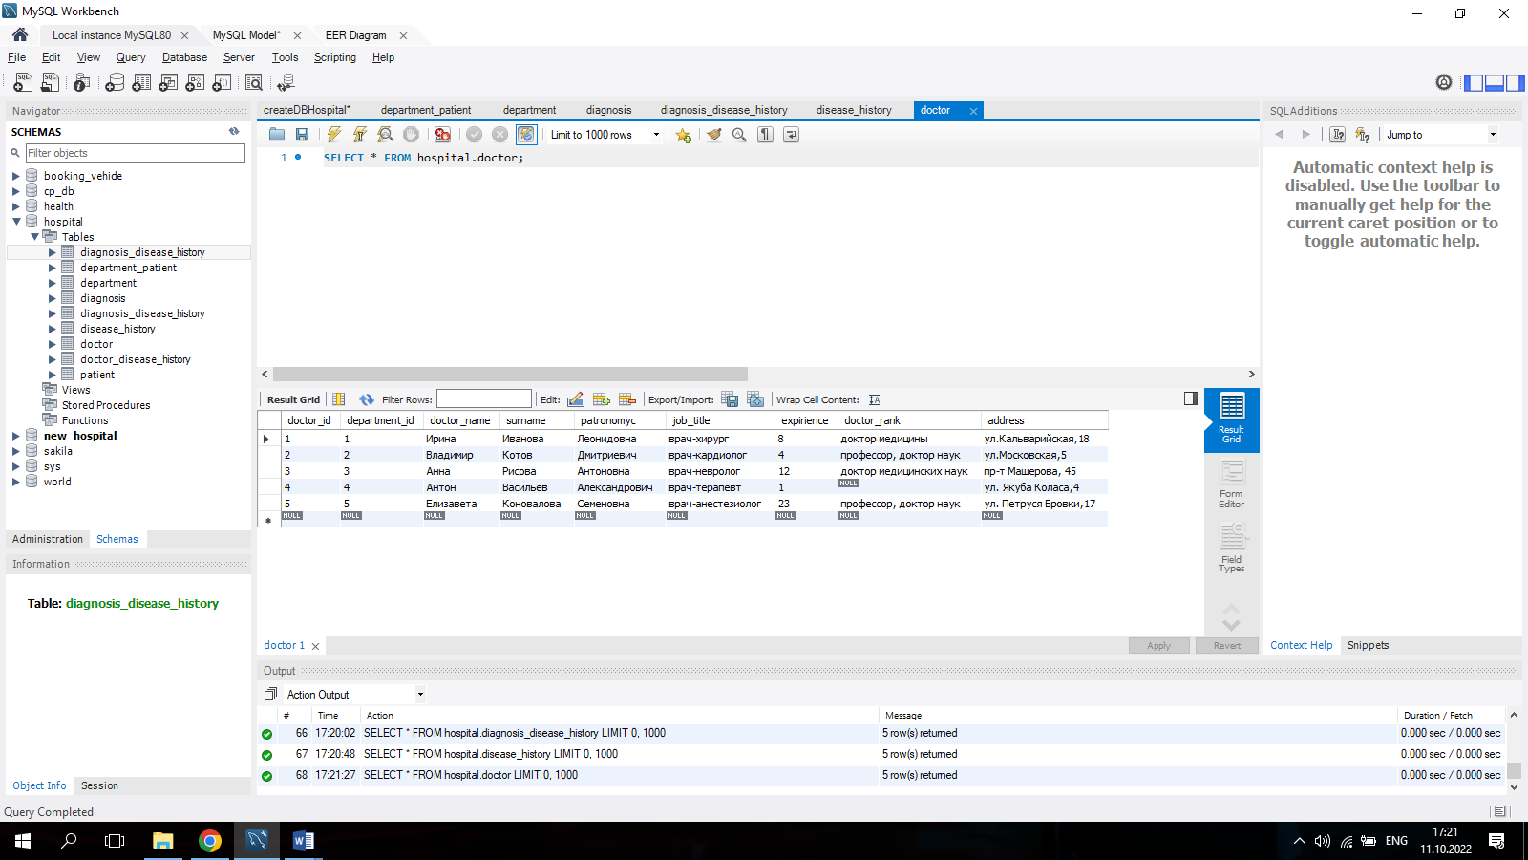

1. Doctor_disease_history

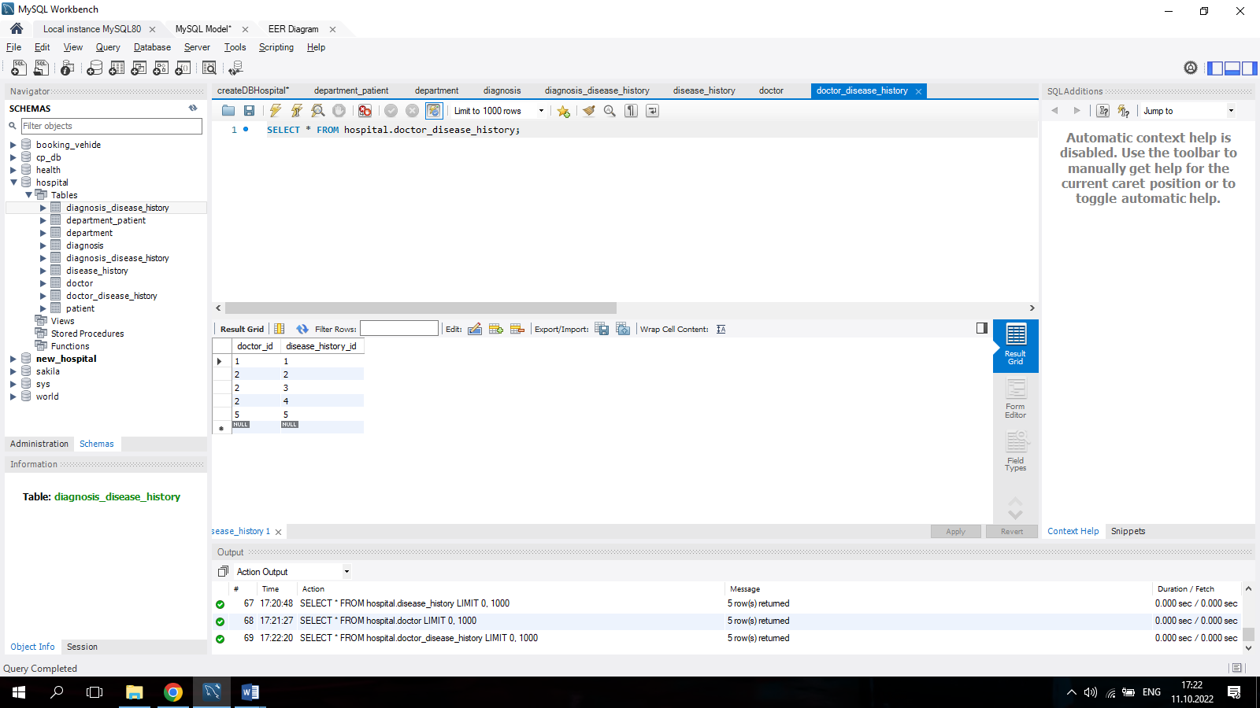

1. Patient

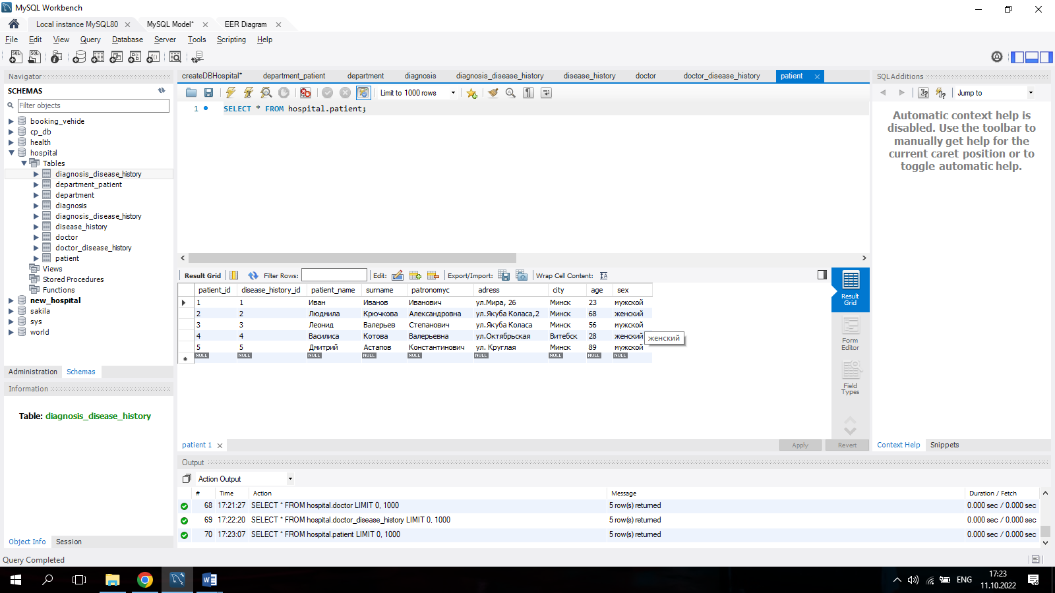

1. **Cоздание резервной копии**

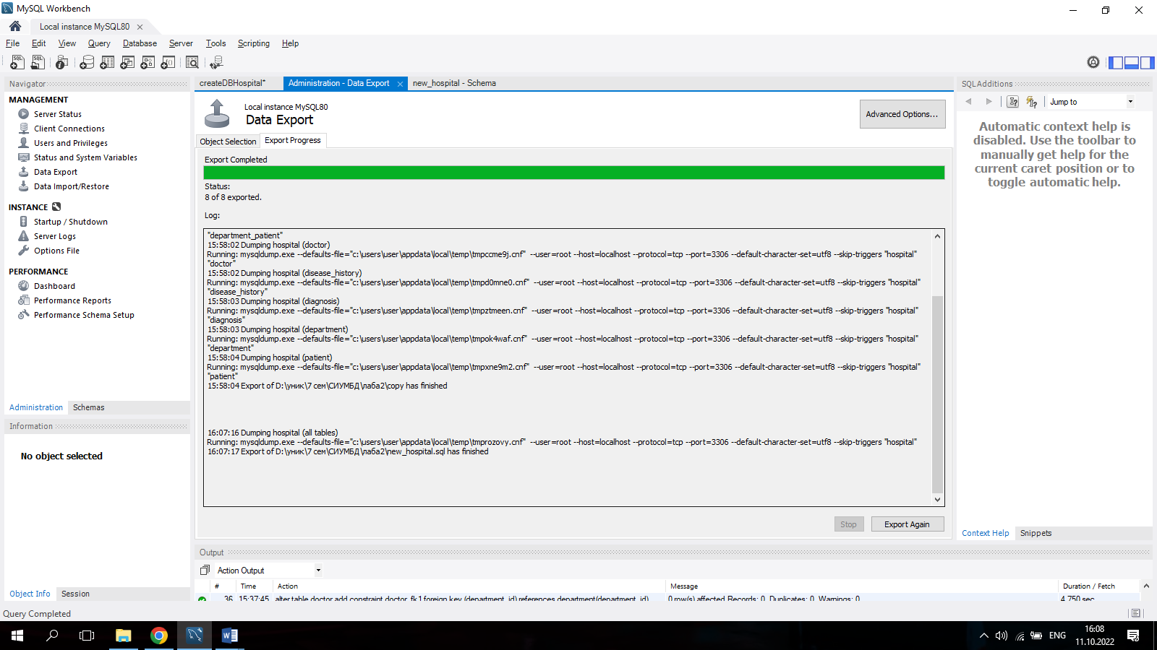

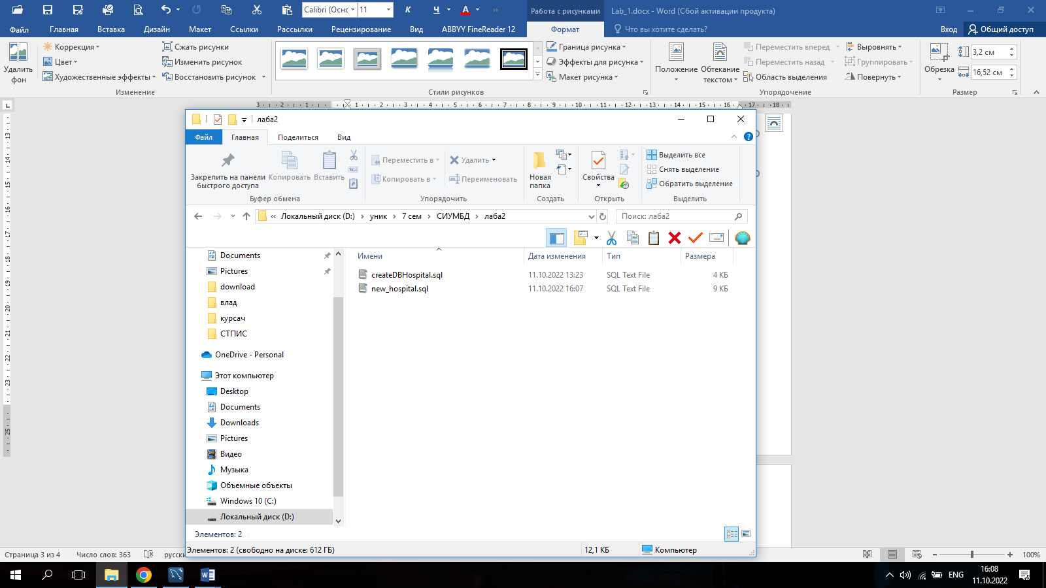

3. **Восстановление из резервной копии**

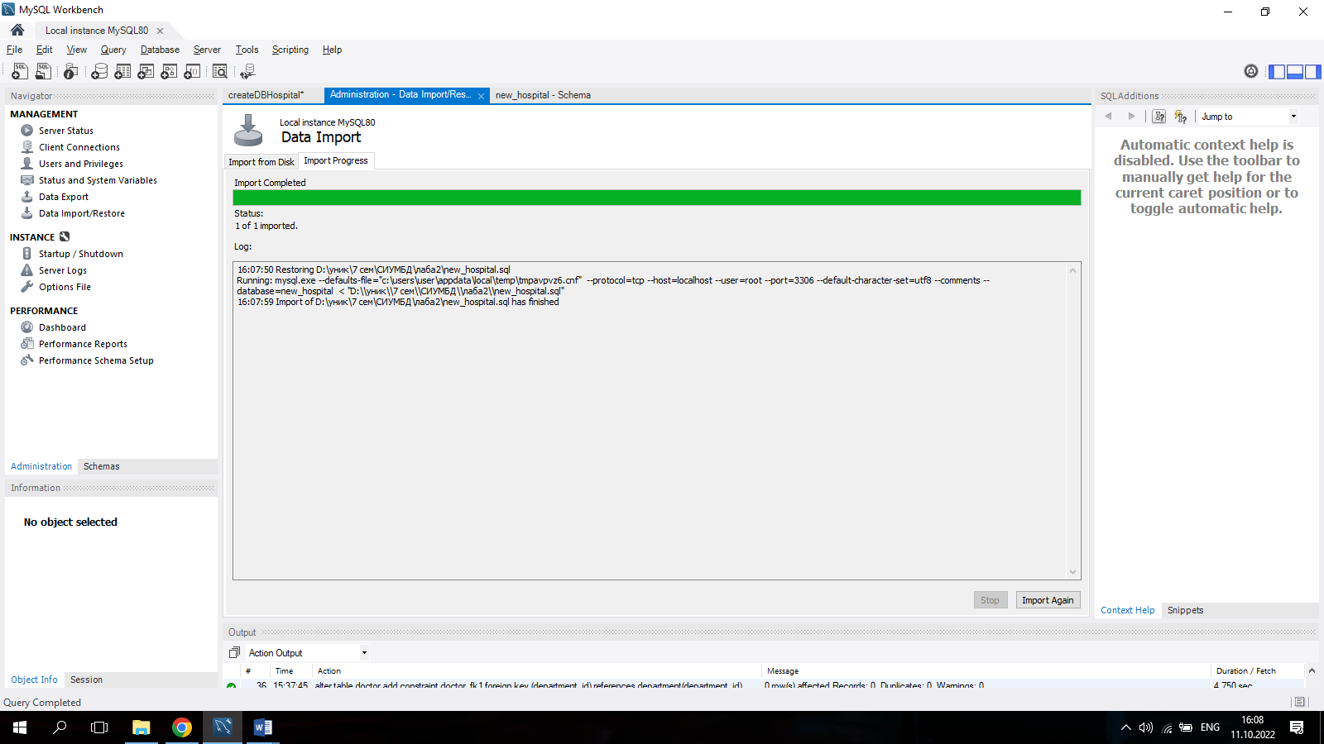

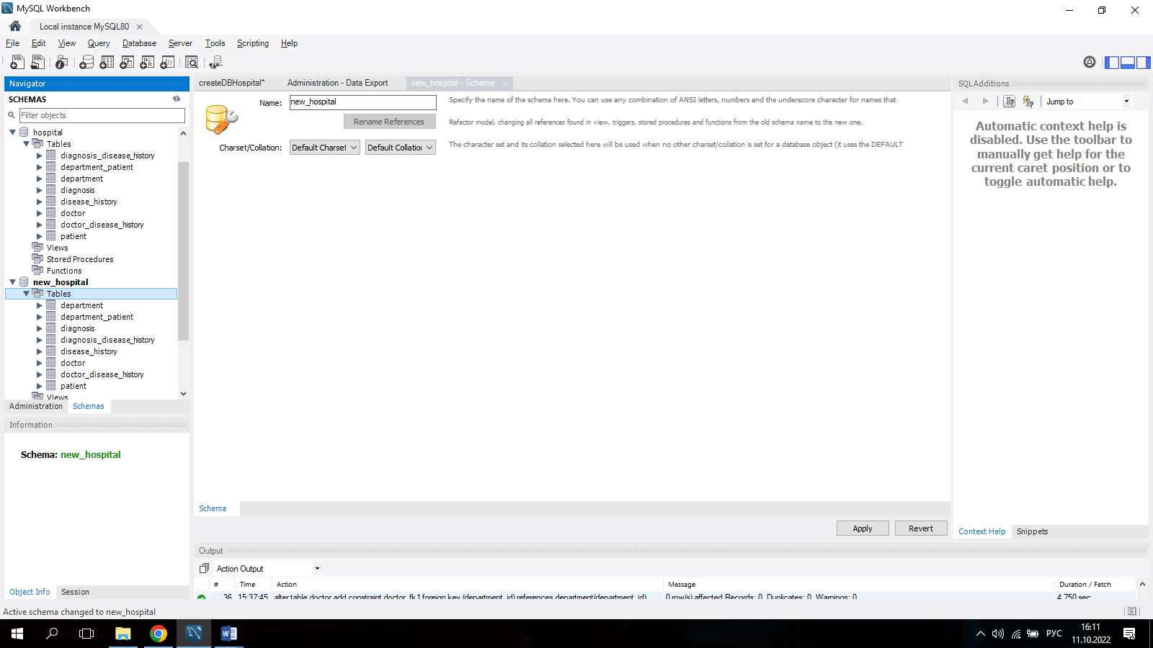

Hospital и new_hospital идентичны.

1. **Создание диаграммы базы данных**

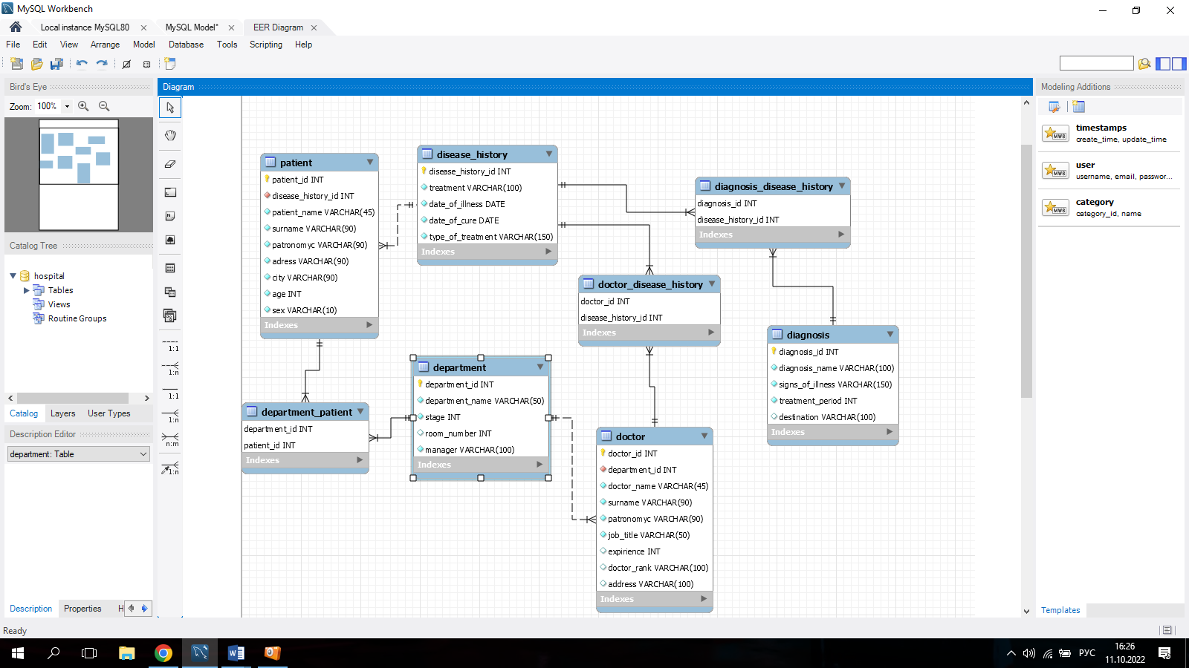

1. **Выводы**

В результате выполнения лабораторной работы были выполнены все цели и задачи, так же был успешно осуществлен анализ предметной области. Освоено концептуальное проектирование и были определены сущности и атрибуты БД. Была разработана инфологическая модель БД в виде ER-диаграмм. Получены теоретические знания и практические навыки при физическом проектировании баз данных (БД). Была создана даталогическая модель БД.